МОУ «Царёвская ОШ №41»

Сценарий спортивного праздника
посвящённого 23 февраля

Февраль
2013г.

Сценарий спортивного праздника
посвящённого 23 февраля

Участники: ведущий, жюри 3 человека, команды участников, болельщики,
классные руководители

Цели и задачи:
1.Формирование потребности в здоровом образе жизни у учащихся.
2.Развитие познавательного процесса.
3.Совершенствование физических качеств учащихся.
4.Способствовать воспитанию патриотических чувств, сплочению детского коллективизма.
5.Организация систематической физкультурно-соревновательной активности детей во внеурочное время.
6.Пропаганда физкультурно-массового движения.

Инвентарь: ножи(по кол-ву участников),картофель(по кол-ву участников),расчёска(по кол-ву участников),иголка с ниткой(по кол-ву участников),пуговица(по кол-ву участников),кегли(2шт.),гимнаст. маты(4шт.),обруч(4шт.),т/ракетки(2шт.),т/мячи(2шт.),мячи(4шт.),
канат.

Домашнее задание:
Участникам сделать поделки из подручного материала на военную тему.
Время проведения:22 февраля-11.30
Место проведения: спортивный зал
Участники:1---9 классы -состав команды 10человек

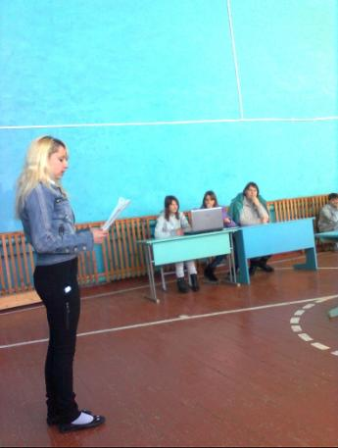
Ход мероприятия:
Ведущий. Наш вечер посвящён Дню защитника Отечества. Этот праздник был установлен в 1919г.,как День Красной армии и посвящён победам над войсками кайзеровской Германии в 1918г.С 1946г.,после переименования Красной армии в Советскую ,изменилось и название праздника. Он стал именоваться Днём Советской армии и Военно-морского флота. В настоящее время 23 февраля отмечают как День защитника Отечества в соответствии с Федеральным законом РФ «О днях воинской славы России»,принятым 10февраля 1995г. По решению Государственной думы РФ с 2002г.23 февраля является нерабочим днём.
День защитника Отечества-это профессиональный праздник военных. Впрочем, этот праздник давно перестал быть просто профессиональным. Он превратился в праздник всех мужчин. Мужчина всегда должен быть сильным, мужественным ,способным защищать свою семью и Родину вне зависимости от того, военный он или нет.

Конкурс: «Кто быстрее почистит картофель.»

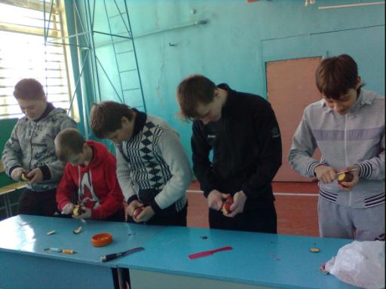

Конкурс: «На лучшую причёску»
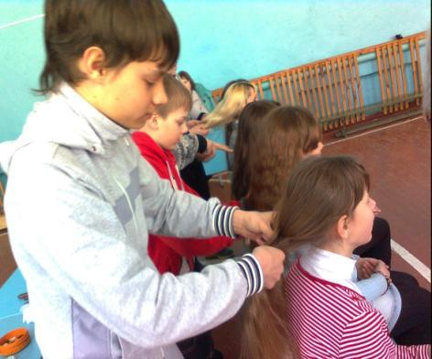

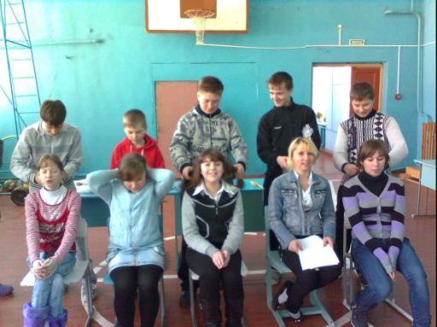
Конкурс: «Кто быстрее пришьёт пуговицу»
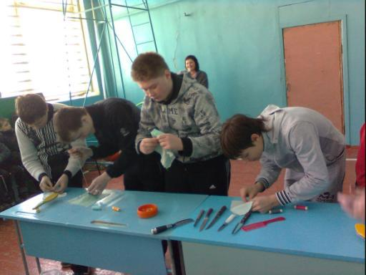

Конкурс: «Очумельцы»
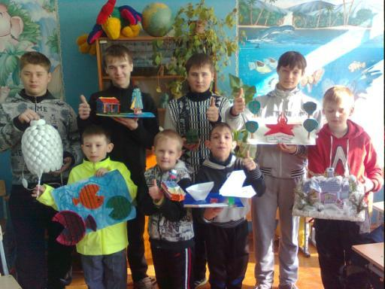

Поделки участников
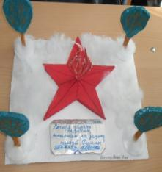
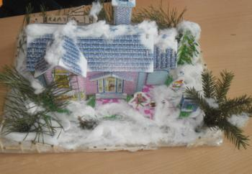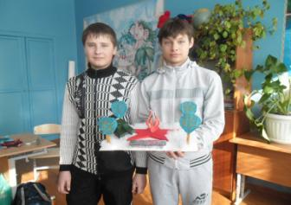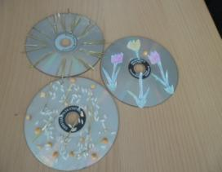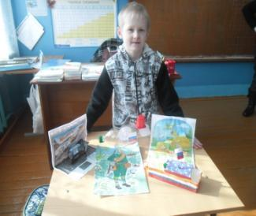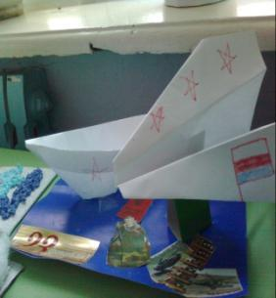

Спортивная часть праздника(участвуют мальчики 1-9 классов)
После построения разделить всех участников на две команды
1.Передача эстафетной палочки
Бег с эстафетной палочкой до кеглей и обратно,
передача эстафетной палочки второму участнику

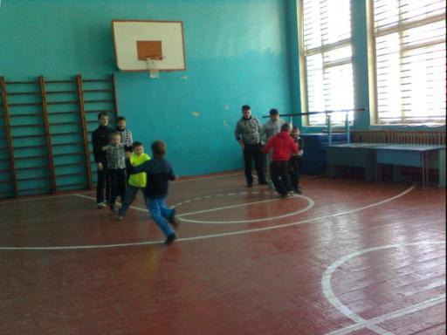

2.Полоса препятствий
Добежать до гимнастического мата, проползти на животе, добежать до обруча, продеть через себя ,назад обычным бегом.
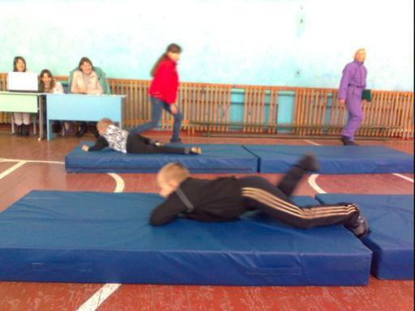

3.Перенос т/мяча на т/ракетке
В руках т/ракетка и т/мяч. Пройти быстрым шагом до кеглей и обратно.(второй рукой т/мяч не поддерживать)
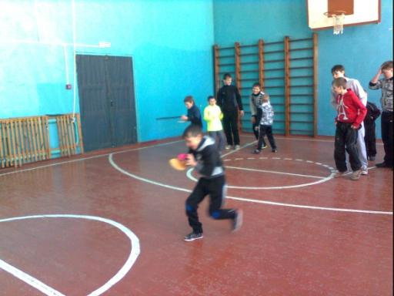

4.Ведение мяча с попаданием в кольцо
Ведение баскетбольного мяча до баскетбольного кольца, бросок в кольцо, назад обычным бегом(попадание мяча в кольцо, дополнительное очко команде)
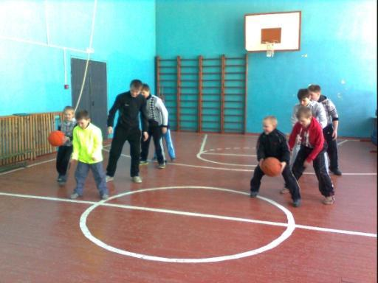

5.Перенос мячей
Первый бежит до обруча, берёт мяч ,добегает до второго обруча, кладёт мяч в обруч, бежит за следующим мячом. И также кладёт в обруч, назад обычным бегом.
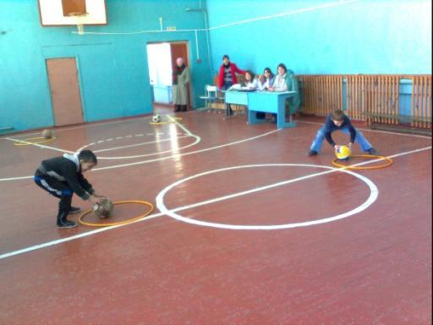

6.Передача мяча в колонне
Передача мяча в колонне,передача между ног,последний получает мяч,становится впереди колонны.
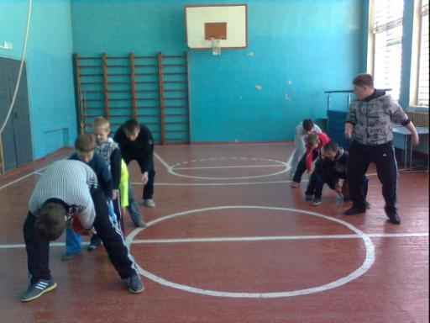
7. «Кузнечик»
Прыжки с баскетбольным мячом между колен до кеглей и обратно

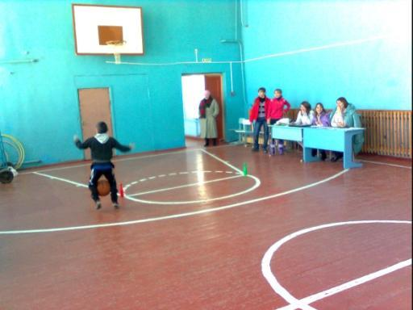
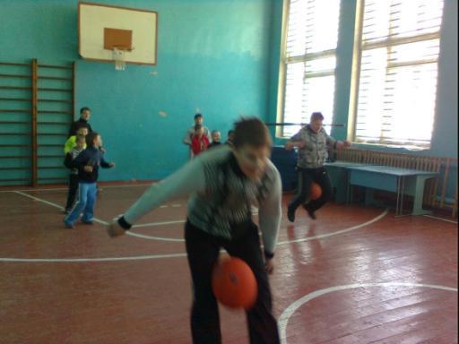
8. «Каракатица»
Передвижение на корточках вперёд ногами до кеглей, назад обычным бегом

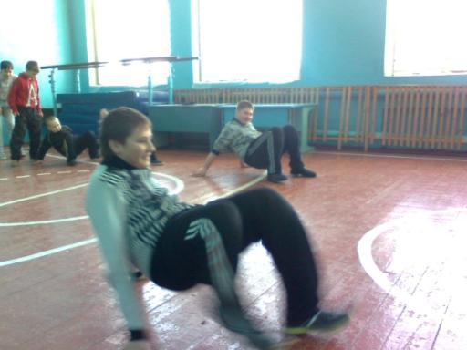

9. «Перетягивание каната»
Эстафета начинается по команде учителя, выигрывает та команда, которая сумела перетянуть канат на свою сторону

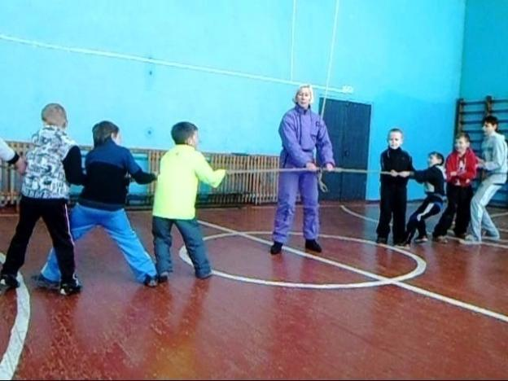

Подведения итогов соревнований
Награждение

Список использованной литературы:
1. «Сценарий спортивных праздников в школе» А.И.Мальцев, Ростов -на дону, «Феникс»2005г.
2. «Поурочные разработки по физкультуре» В .И .Ковальков. «Вако»,Москва 2003г.

